软件工程基础XX项目设计说明书

版本 | 修改人 | 版本日期 | 备注
1.0 | 同方项目组 | 2026-4-1 | 第一稿
1.1 |  |  | 合并文档
1.2 |  |  | 审核文档、修订格式
1.3 |  |  | 调整版式，审核内容
1.4 |  |  | 增加第2章公共部分内容，后续章节序号依此后调
 |  |  | 增加2.3节统一附件上传管理内容

目录：自定义

- 概述
简要说明设计文档的目的、设计考虑、读者对象

- 整体框架图
按照UI层、业务层、数据库三层来写（类似下图）
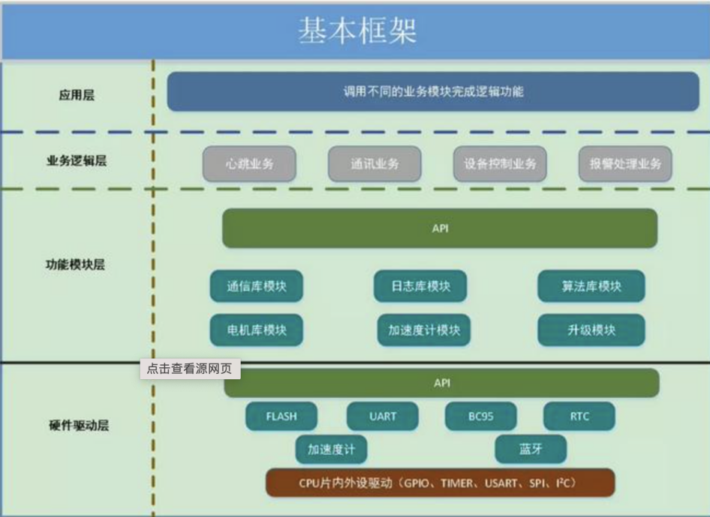

- 到 第N章
按照大功能模块来编写，每个大模块一章。每章依次画该功能模块的用例图、类图、活动图、顺序图。每个图做简要描述，其中用例描述可以不按照课件上的标准要求，简要描述即可。

